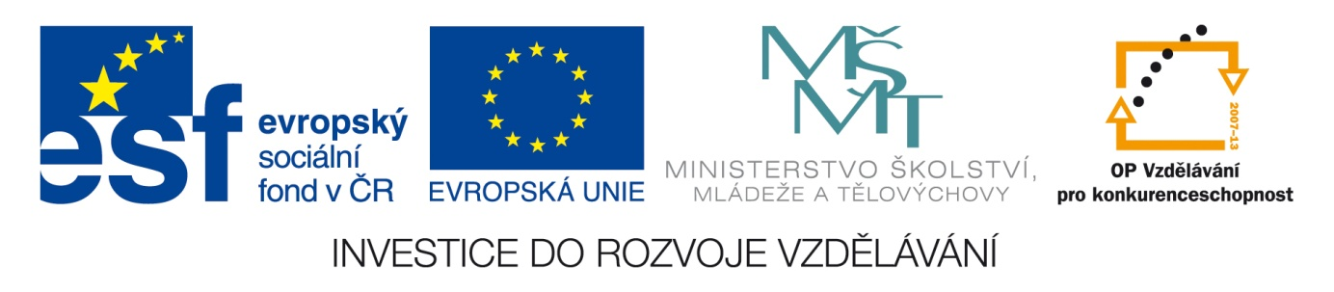

Název školy: Střední průmyslová škola, Ostrava - Vítkovice, příspěvková organizace

Autor: Ing. Vlasta Švachová

Datum: 11. 8. 2012

Název: VY_32_INOVACE_9.1.18

Číslo projektu: CZ.1.07/1.5.00/34.0125

Téma:  **Věcná břemena – pracovní list**

Anotace: Pracovní list slouží k pochopení věcného břemene.

Žáci interaktivně, ústně i písemně procvičují dané učivo.

**Věcná břemena**

Omezují vlastníka nemovitosti ve prospěch někoho jiného tak, že vlastník je povinen něco:

**a) trpět** (cestu přes svůj pozemek),

**b) něčeho se zdržet** (stavby na svém pozemku),

**c) něco konat** (pečovat o studnu na svém pozemku).

Věcná břemena vznikají na základě písemných smluv nebo v dědickém řízení. K právní účinnosti vzniku a zániku věcných břemen se vyžaduje vklad do katastru.

Některé druhy věcných břemen:

* Věcné břemeno cesty
* Věcné břemeno chůze
* Věcné břemeno jízdy
* Věcné břemeno provádění oprav plotu, zdi, střechy apod.
* Věcné břemeno vedení potrubí, nadzemních a podzemních vod, Věcné břemeno spoluužívání jímky
* Věcné břemeno čerpání vody
* Věcné břemeno bytu, bydlení



Věcná břemena vznikají písemnou smlouvou, na základě závěti ve spojení s výsledky řízení o dědictví, schválenou dohodou dědiců, rozhodnutím příslušného orgánu nebo ze zákona

Věcné břemeno zanikne, nastanou-li takové trvalé změny, že věc již nemůže sloužit potřebám oprávněné osoby nebo prospěšnějšímu užívání její nemovitosti; přechodnou nemožností výkonu práva věcné břemeno nezaniká.